Práctica comparativa

Objetivo: hacer un análisis comparativo para resolver el problema de Matilda.

En la familia somos tres hermanos y nuestro padre, que se encuentra de viaje en el exterior,

nos envió de regalo tres procesadores para nuestras diferentes necesidades, yo (Matilda) le

pedí uno para poder jugar al tan esperado Cyberpunk 2077, mi pequeño hermano, Marcelo,

en cambio, solamente le pidió uno para ejecutar la suite de Office 2019 y, por último, mi

hermano mayor le encargó uno para poder hacer ediciones de video en un programa

llamado Wondershare Filmora X.

Estamos confundidos debido a que no los etiqueto con nombres…

Nuestro padre nos envió los siguientes procesadores:

● Amd Ryzen 5 (Hermano mayor - Wondershare Filmora X)

● Amd a8 (Matilda - Cyberpunk 2077)

● intel i3 3230 (Marcelo - Office 2019)

¿Cuál es para cada uno?

Requisitos Cyberpunk 2077

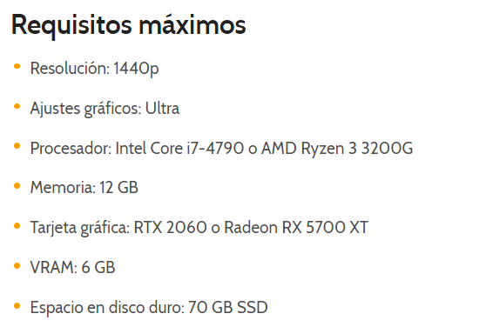

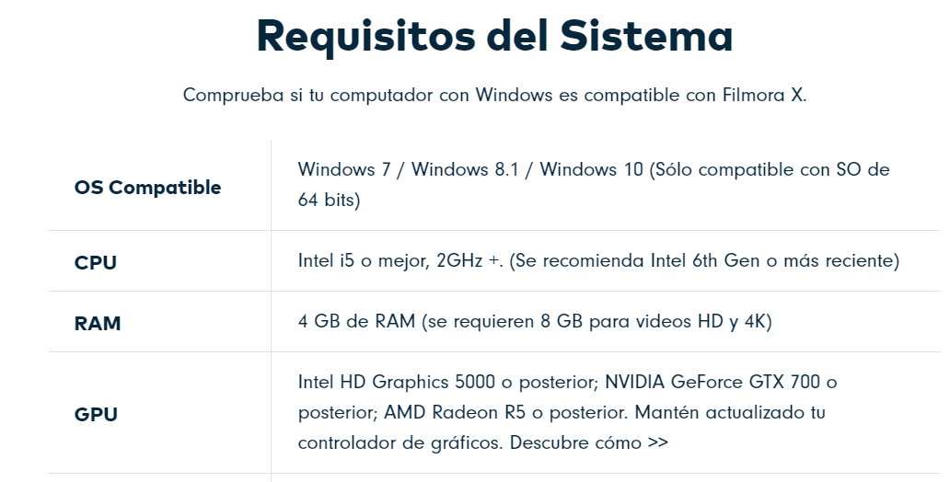

Requisitos Office 2019:

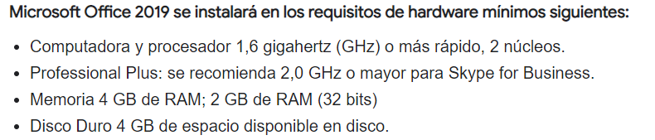

Respuesta:

Al procesador ***Amd a8-5600K*** se lo recomendamos a Matilda porque en comparación a los otros dos es mucho más potente y el juego requiere mayores prestaciones del CPU.

Luego el procesador que sigue es el ***Amd Ryzen 5 5 1600X,*** el cual se lo recomendamos al hermano mayor para que pueda utilizar sin inconvenientes el programa *Filmora X,* a diferencia del paquete Office 2019 el cual no requiere un procesador tan potente por lo que sería más adecuado el **intel i3 3230**.